LAPORAN TUGAS DATA WAREHOUSE
Jobsheet 2 – Database Operational


Disusun Oleh:

Evan Diantha Fafian
2341760163

D4 SISTEM INFORMASI BISNIS
TEKNOLOGI INFORMAS
POLITEKNIK NEGERI MALANG
2025

Tujuan Praktikum
Setelah melakukan praktikum ini, mahasiswa diharapakan dapat lebih mengenal data sumber, cara menganalisa serta melihat kebutuhan baik fungsional maupun non-fungsional dalam pengembangan data warehouse serta lebih memahami apa itu OLTP.
Studi Kasus
LegendVehicle merupakan perusahan jual-beli tukar-tambah kendaraan klasik. Perusahaan ini memiliki cabang di berbagai negara. LegendVehicle memiliki sistem informasi ERP sendiri. Salah satu modul dari sistem ERP tersebut adalah modul penjualan. Desain database dari modul tersebut adalah sebagai berikut:
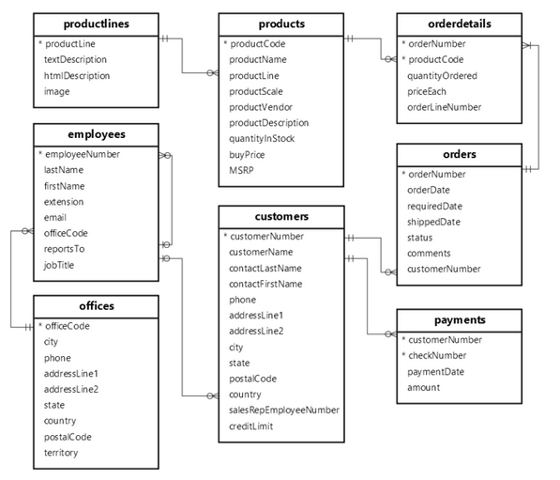
Gambar desain modul penjualan
Selain itu proses penjualan kendaraan pada perusahaan tersebut bukan hanya melalui showroom cabang, melainkan reseller-reseller bebas lainnya.
Data penjualan dari cabang tersebut dapat diunduh melalui link berikut: >> Data Penjualan <<
Tugas 1
- Import data perusahaan tersebut pada DBMS MySQL!
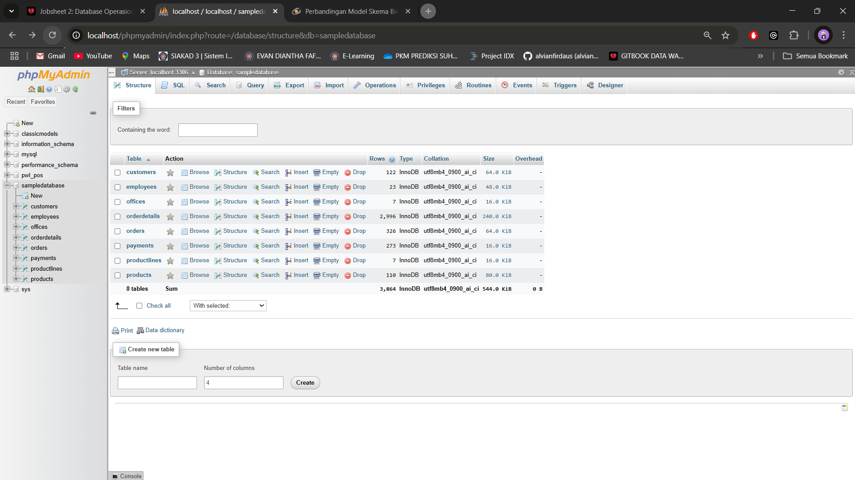
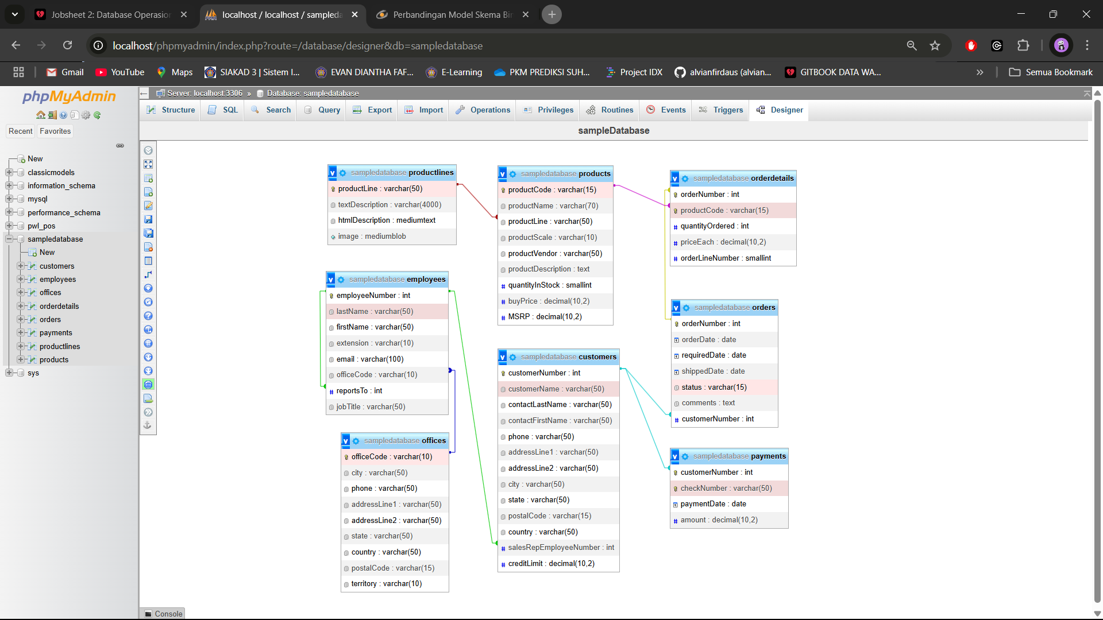

- Analisa struktur data dari database perusahaan tersebut, dalam bentuk tabel, analisa hubungan setiap tabel nya!
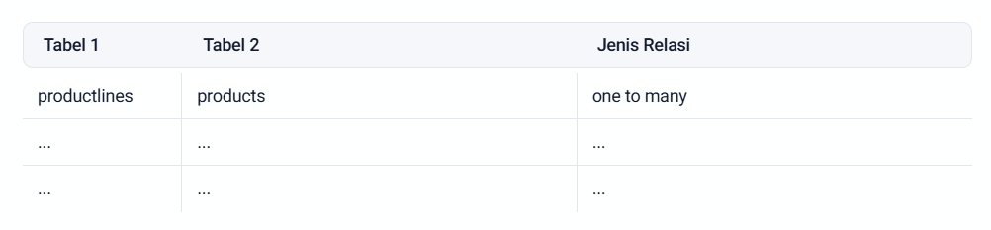
Tabel 1 | Tabel 2 | Jenis Relasi
preoductlines | products | One to many
products | orderdetails | One to many
orderdetails | orders | Many to one
orders | customers | Many to one
customers | payments | One to many
customers | employees | Many to one
employees | employees | One to many
employees | offices | Many to one

- Analisa jumlah field pada setiap tabel!
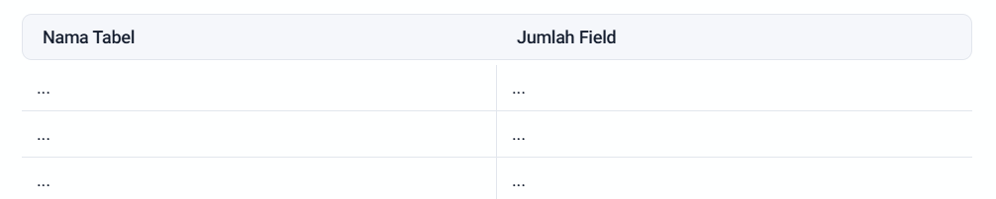
Nama Tabel | Jumlah Field
preoductlines | 4
products | 8
orderdetails | 4
orders | 6
customers | 13
payments | 3
employees | 7
offices | 9

A. Analisa Data
PERINGATAN: jika menemukan "ERROR" maka, Beranilah untuk menemukan dimana letak kesalahan untuk memberikan solusi. Jangan hanya bisa menyalahkan namun, tidak dapat memberikan solusinya.
PRAKTIKUM 1
- Jalankan query berikut pada DBMS MySql yang telah tersedia data Perusahaan LegendVehicle.
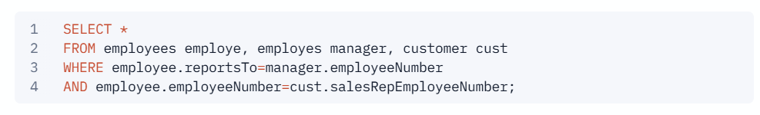
maka hasil dari query tersebut adalah data Employee beserta Manajernya dan Customer yang ia miliki. perhatikan hasil data dengan seksama.
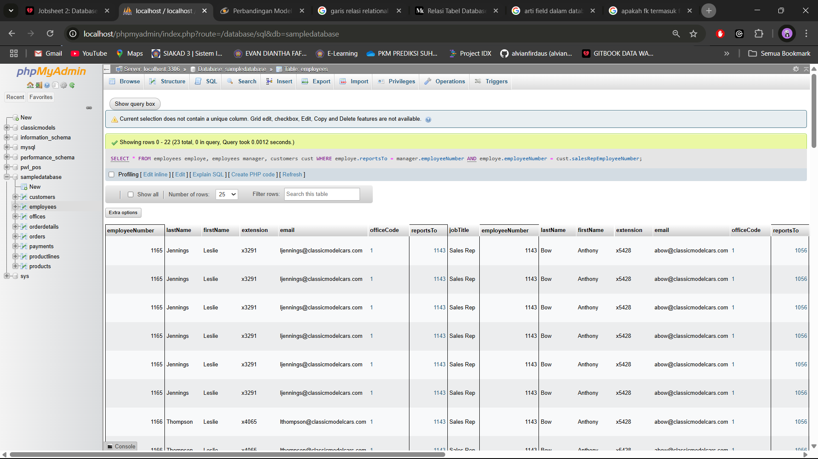
SELECT *
FROM employees employe, employees manager, customers cust
WHERE employe.reportsTo = manager.employeeNumber
AND employe.employeeNumber = cust.salesRepEmployeeNumber;

- Jika mengikuti query yang diberikan akan menampilkan error berupa "Kolom tidak dikenal", kesalahan ketik pada mendefinisikan alias employe untuk tabel karyawan, tetapi disebutkan sebagai karyawan dalam klausa WHERE. Ketidakkonsistenan ini menyebabkan kesalahan “Kolom tidak dikenal”.

- Buka tab baru pada browser untuk melakukan eksekusi query berikut:
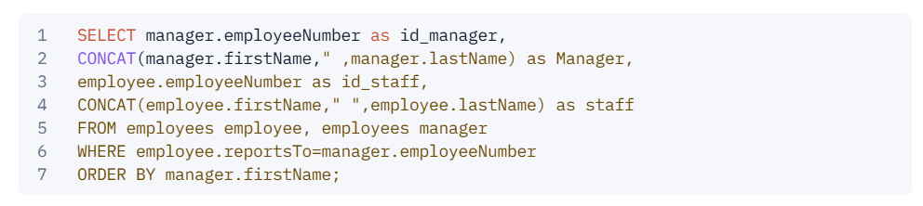
dari hasil query diatas maka akan ditemukan atasan dari setiap pegawai.
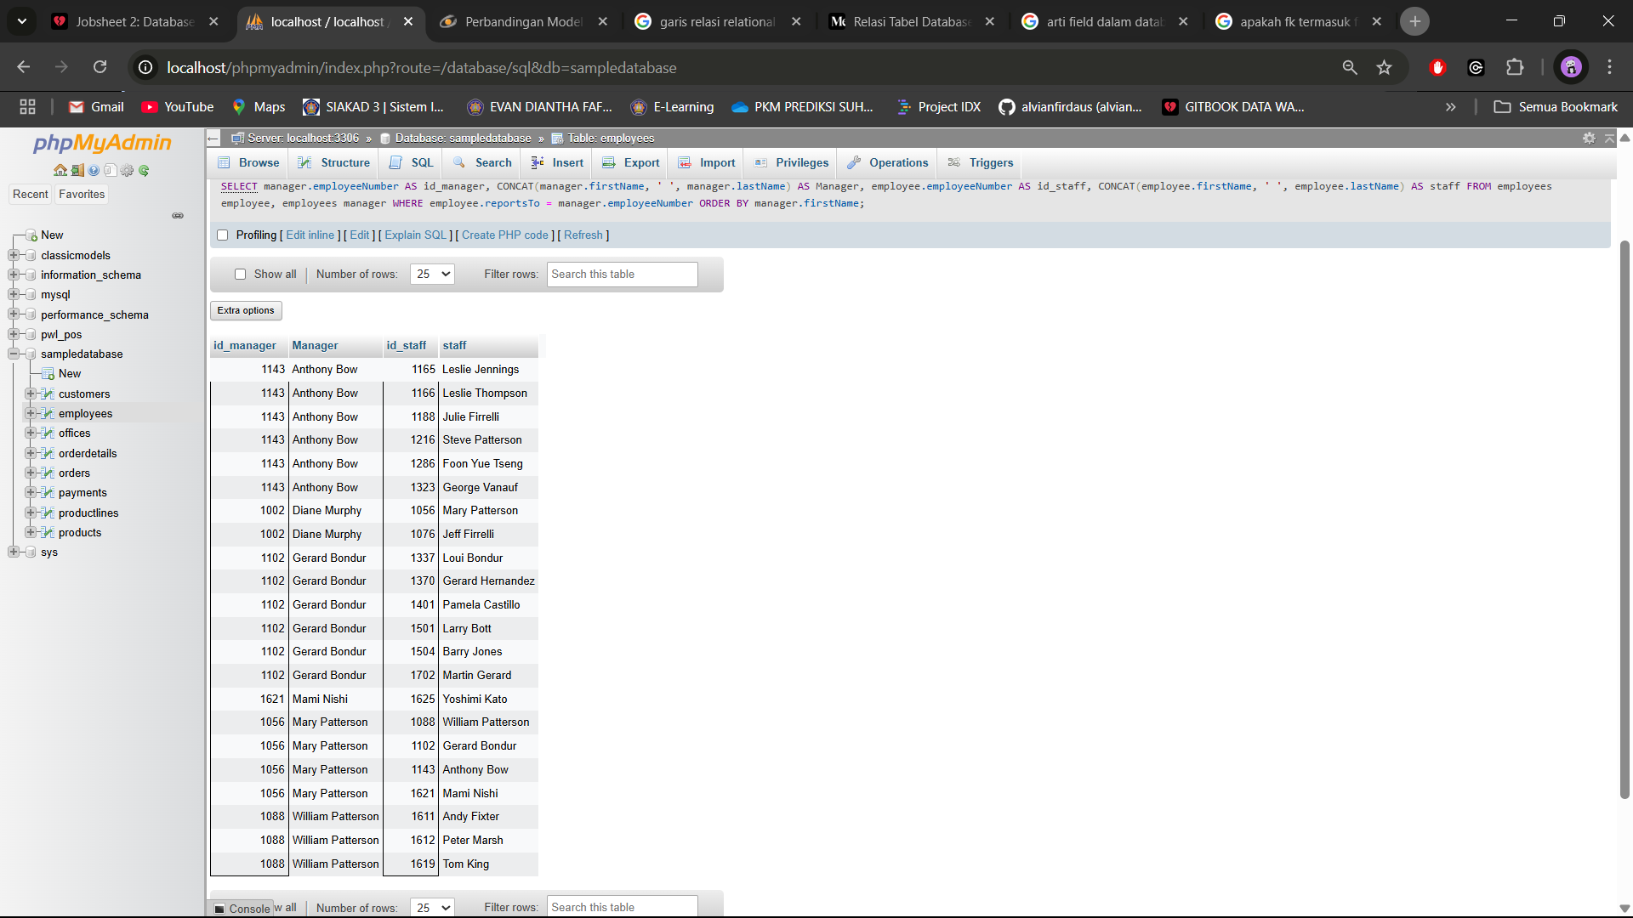
SELECT
manager.employeeNumber AS id_manager,
CONCAT(manager.firstName, ' ', manager.lastName) AS Manager,
employee.employeeNumber AS id_staff,
CONCAT(employee.firstName, ' ', employee.lastName) AS staff
FROM
employees employee,
employees manager
WHERE
employee.reportsTo = manager.employeeNumber
ORDER BY
manager.firstName;

- Jika mengikuti query yang diberikan akan menampilkan error berupa "Ending quote " was expected.", hal ini disebabkan oleh tanda kutip ganda penutup (") yang hilang dalam fungsi CONCAT untuk kolom Manajer.

TUGAS 2
- Gambarlah hirarki organisasi berdasarkan atasan dari setiap pegawai sesuai dengan hasil prkatikum diatas!
Diane Murphy
├── Mary Patterson
│ ├── William Patterson
│ │ ├── Andy Fixter
│ │ ├── Peter Marsh
│ │ └── Tom King
│ ├── Gerard Bondur
│ │ ├── Loui Bondur
│ │ ├── Gerard Hernandez
│ │ ├── Pamela Castillo
│ │ ├── Larry Bott
│ │ ├── Barry Jones
│ │ └── Martin Gerard
│ ├── Anthony Bow
│ │ ├── Leslie Jennings
│ │ ├── Leslie Thompson
│ │ ├── Julie Firrelli
│ │ ├── Steve Patterson
│ │ ├── Foon Yue Tseng
│ │ └── George Vanauf
│ └── Mami Nishi
│ └── Yoshimi Kato
└── Jeff Firrelli

- Diane Murphy adalah manajer tingkat tertinggi.
- Mary Patterson melapor kepada Diane Murphy dan memiliki beberapa bawahan, termasuk William Patterson, Gerard Bondur, Anthony Bow, dan Mami Nishi.
- William Patterson memiliki bawahan seperti Andy Fixter, Peter Marsh, dan Tom King.
- Gerard Bondur memiliki beberapa bawahan, termasuk Loui Bondur, Gerard Hernandez, Pamela Castillo, Larry Bott, Barry Jones, dan Martin Gerard.
- Anthony Bow memiliki bawahan seperti Leslie Jennings, Leslie Thompson, Julie Firrelli, Steve Patterson, Foon Yue Tseng, dan George Vanauf.
- Mami Nishi memiliki bawahan Yoshimi Kato.

- Buka tab baru pada browser untuk melakukan eksekusi query berikut:
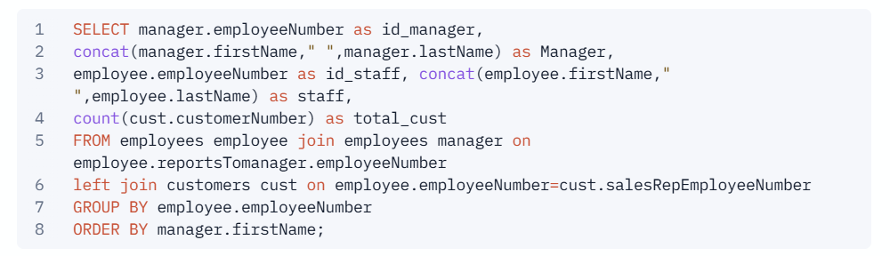
dari query tersebut menghasilkan jumlah customer dari setiap staff.
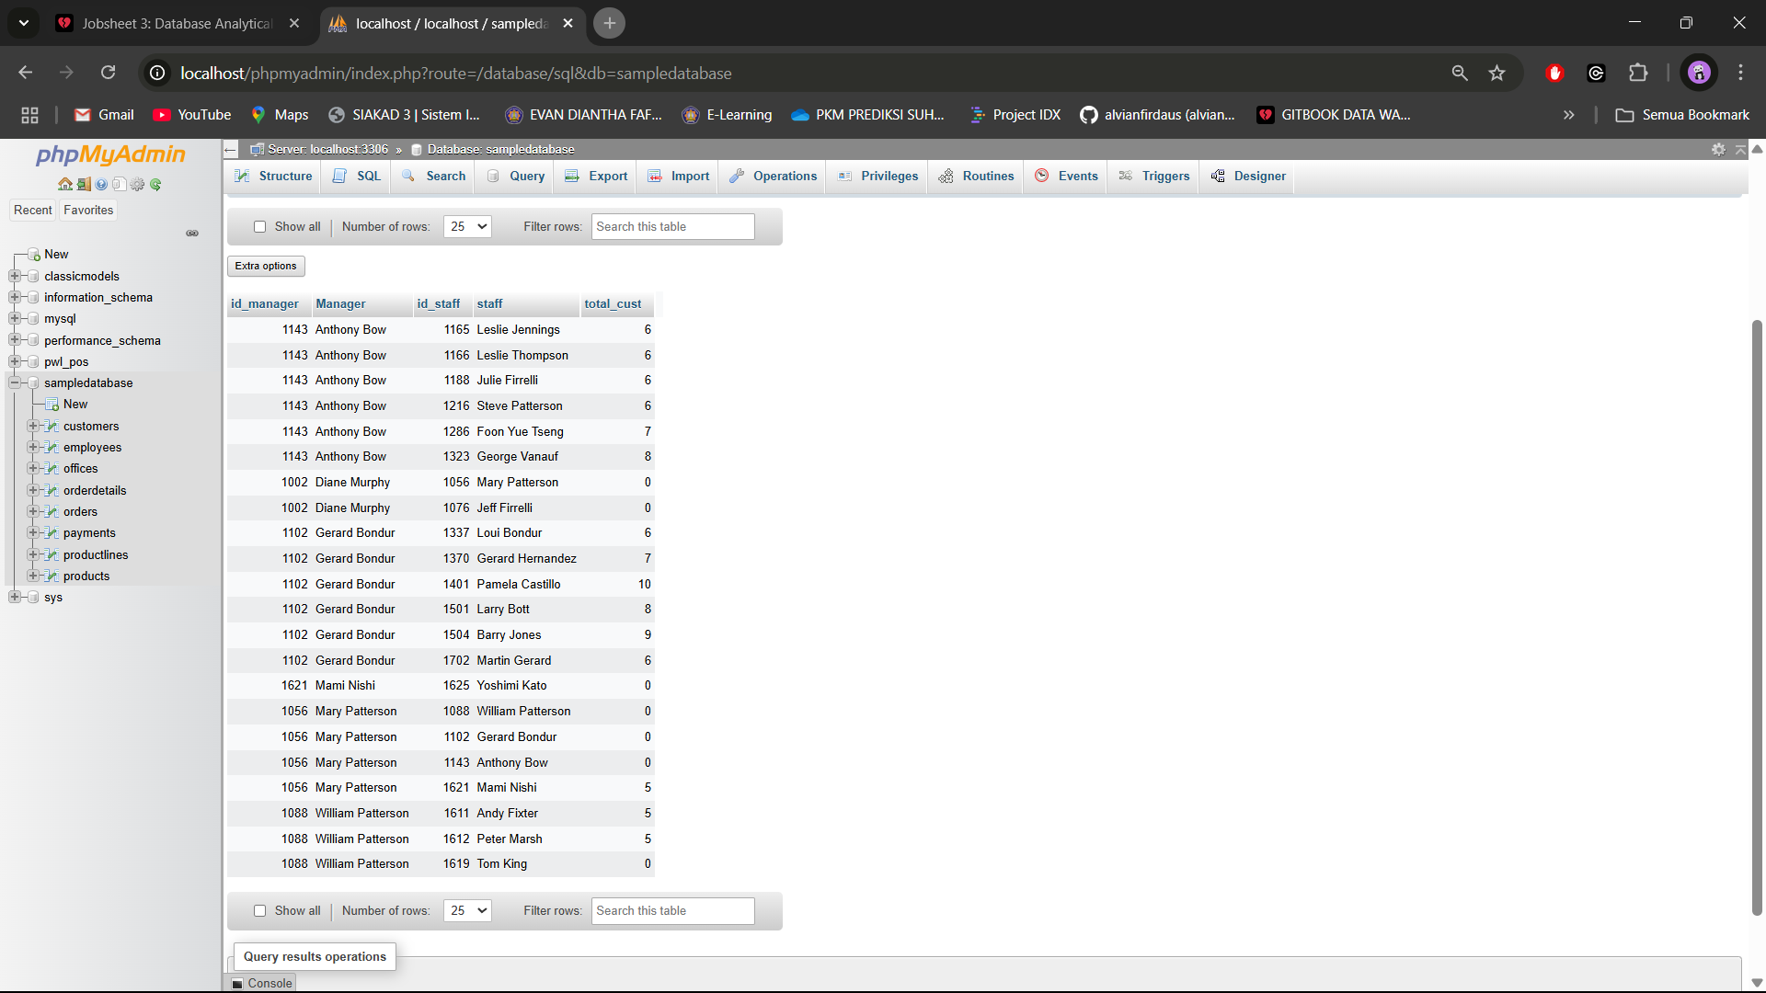
SELECT
manager.employeeNumber AS id_manager,
CONCAT(manager.firstName, ' ', manager.lastName) AS Manager,
employee.employeeNumber AS id_staff,
CONCAT(employee.firstName, ' ', employee.lastName) AS staff,
COUNT(cust.customerNumber) AS total_cust
FROM
employees employee
JOIN
employees manager ON employee.reportsTo = manager.employeeNumber
LEFT JOIN
customers cust ON employee.employeeNumber = cust.salesRepEmployeeNumber
GROUP BY
employee.employeeNumber
ORDER BY
manager.firstName;

- Jika mengikuti query yang diberikan akan menampilkan error berupa "Unknown column 'employee.reportsTomanager.employeeNumber' in 'on clause', hal ini karena ada kesalahan penulisan pada klausa ON dalam query SQL.

Jika perusahaan tersebut memiliki KPI (Key Performances Indicator) "Jumlah customer yang bertransaksi" maka jawablah pertanyaan-pertanyaan berikut!

TUGAS 3
- Siapakah staff dengan hirarki paling bawah yang berprestasi dilihat dari jumlah customer terbanyak?
- Pamela Castillo dengan 10 custumer
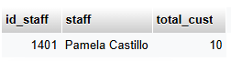
SELECT
employee.employeeNumber AS id_staff,
CONCAT(employee.firstName, ' ', employee.lastName) AS staff,
COUNT(cust.customerNumber) AS total_cust
FROM
employees employee
LEFT JOIN
customers cust ON employee.employeeNumber = cust.salesRepEmployeeNumber
WHERE
employee.employeeNumber NOT IN (SELECT DISTINCT reportsTo FROM employees WHERE reportsTo IS NOT NULL)
GROUP BY
employee.employeeNumber
ORDER BY
total_cust DESC
LIMIT 1;

- Jika KPI atasan dihitung dari customer yang dimilikinya dijumlah dengan customer dari staff dibawahnya, urutkan ranking prestasi keseluruhan pegawai beserta keterangan jumlah customer yang dimilikinya!
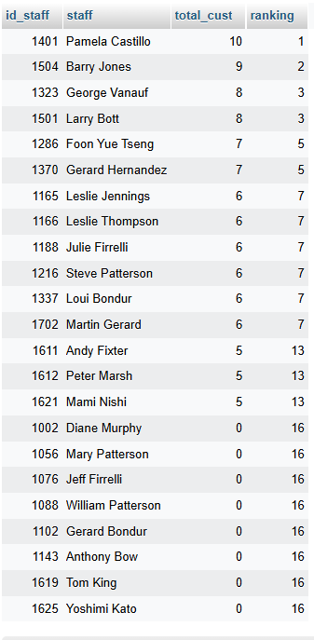

WITH EmployeeCustomer AS (
SELECT
e.employeeNumber AS id_staff,
CONCAT(e.firstName, ' ', e.lastName) AS staff,
COUNT(c.customerNumber) AS total_cust
FROM
employees e
LEFT JOIN
customers c ON e.employeeNumber = c.salesRepEmployeeNumber
GROUP BY
e.employeeNumber
)
SELECT
id_staff,
staff,
total_cust,
RANK() OVER (ORDER BY total_cust DESC) AS ranking
FROM
EmployeeCustomer
ORDER BY
ranking;

- Analisa kembali data LegendVehicle untuk mendapatkan ranking pegawai berdasarkan KPI "Jumlah omset yang didapat". Urutkan ranking pegawai beserta keterangan dana yang didapat!
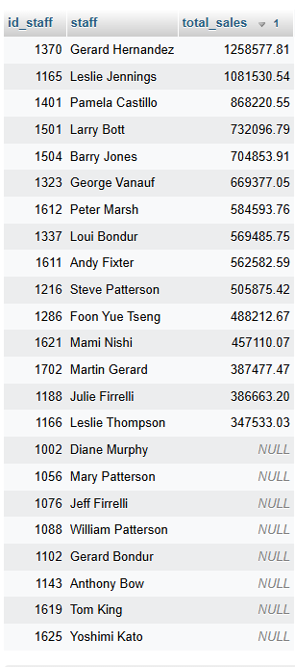
SELECT
employee.employeeNumber AS id_staff,
CONCAT(employee.firstName, ' ', employee.lastName) AS staff,
SUM(od.quantityOrdered * od.priceEach) AS total_sales
FROM
employees employee
LEFT JOIN
customers cust ON employee.employeeNumber = cust.salesRepEmployeeNumber
LEFT JOIN
orders ord ON cust.customerNumber = ord.customerNumber
LEFT JOIN
orderdetails od ON ord.orderNumber = od.orderNumber
GROUP BY
employee.employeeNumber
ORDER BY
total_sales DESC;

- Jika KPI yang pertama merupakan "Jumlah customer yang bertransaksi" sedangkan KPI yang kedua "Jumlah omset yang didapat". Maka, berapakah jumlah field yang dibutuhkan untuk mendapatkan informasi tersebut?
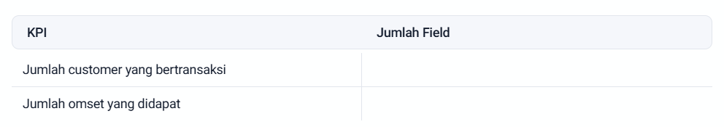
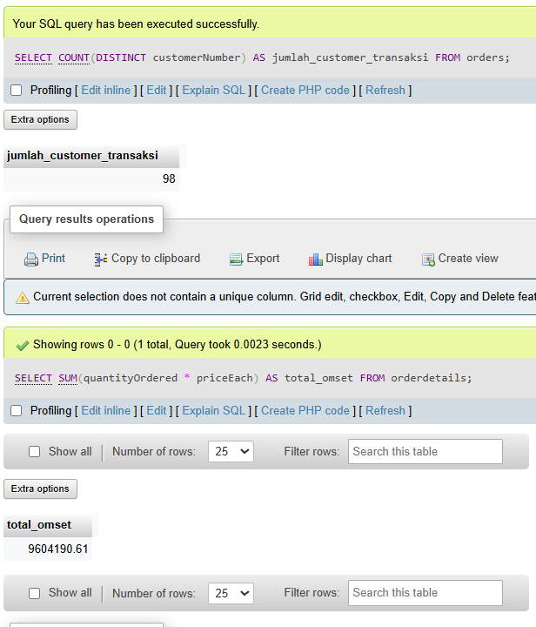
SELECT COUNT(DISTINCT customerNumber) AS jumlah_customer_transaksi
FROM orders;

SELECT SUM(quantityOrdered * priceEach) AS total_omset
FROM orderdetails;

- Buatlah report pertahun untuk KPI "Jumlah omset yang didapat" pada Foon Yue Tseng dan Pamela Castillo. Serta gambarkan grafiknya (grafik garis).
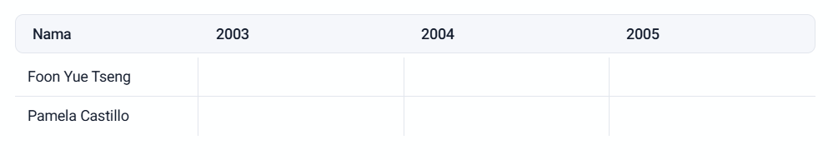
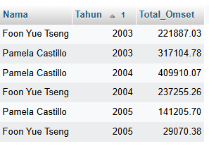
SELECT
CONCAT(e.firstName, ' ', e.lastName) AS Nama,
YEAR(o.orderDate) AS Tahun,
SUM(od.quantityOrdered * od.priceEach) AS Total_Omset
FROM
employees e
JOIN
customers c ON e.employeeNumber = c.salesRepEmployeeNumber
JOIN
orders o ON c.customerNumber = o.customerNumber
JOIN
orderdetails od ON o.orderNumber = od.orderNumber
WHERE
CONCAT(e.firstName, ' ', e.lastName) IN ('Foon Yue Tseng', 'Pamela Castillo')
GROUP BY
Nama, Tahun
ORDER BY
Nama, Tahun;

STUDI KASUS
Pak Huhut merupakan pemegang saham LegendVehicle. dia membutuhkan dashboard untuk melihat perkembangan penjualan (omset) disetiap cabang di tiap tahunnya. Dikarenakan perusahaan tersebut belum merekrut Data Engineer maka, penarikan informasi hanya bisa dilakukan melaluai OLTP yang ada.
Hasil report yang diinginkan adalah grafik berdasarkan tabel berikut:
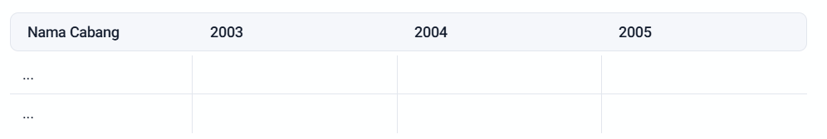
Analisalah terlebih dahulu:
- Field apa saja yang diperlukan untuk menampilkan penjualan di setiap cabang.
- Bentuk query dengan memperhatikan relasi antar tabel.
SOAL BONUS: buatlah report lain dengan sumber data OLTP yang sama, analisa field yang digunakan, bentuk struktur query dan tuliskan dalam tabel serta grafiknya.

